TEMAT LEKCYJNY ZGODNY Z NASZYM PODRĘCZNIKIEM Repetytorium Ósmoklasisty

Topic: The Earth’s Day! / Dzień ziemi 22nd April 2020

NOTATKA: Today is The Earth’s Day! 22nd April!

Przepisz słówka z plakatu i przetłumacz lub wydrukuj notatkę i napisz tłumaczenie na wydruku.  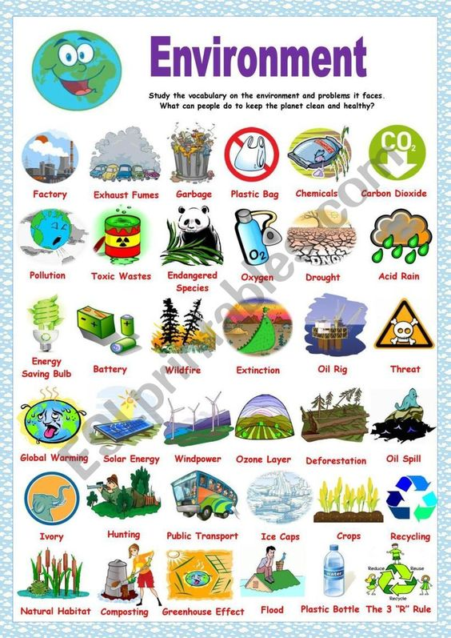  ENVIRONMENT:  1 2 3 4 5 6 7 8 9 10 11 12 13 14 … | Przepisz słówka z plakatu lub wydrukuj notatkę ;)  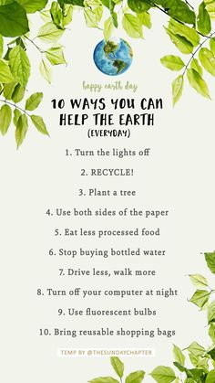  10 ways You can help the Earth:  1 2 3 4 5 6 7 8 9 10
SKOPIUJ LINK i obejrzyj filmy związane z naszym tematem / język jest prosty - wysłuchaj do końca /

Happy Earth Day!
https://www.youtube.com/watch?v=PePymheJcbc

Earth Day for Kids | 5 Things Kids Can Do to Help Mother Earth
https://www.youtube.com/watch?v=g0OwMIlrVwA

5 Movies to Celebrate Earth Day with Your Family
https://www.youtube.com/watch?v=VYNLwEZYvoE
- Earth:
https://www.youtube.com/watch?v=pvuN_WvF1to&list=RDpvuN_WvF1to&start_radio=1&t=7
HOMEWORK

- Powtórz słówka z Unit 5 – realizowaliśmy ten materiał w I semestrze/ teraz powtórka:
- Świat przyrody, SB. p.40-41
- Przeczytaj tekst, SB. p.43
- Funkcje językowe, SB. p. 45, ex. 1, 2
- Pisanie: SB. p.46, ex. 1,2,3,4 Wpis na forum: lista zasad

- Narysuj plakat (na ocenę) na kartce A4 z hasłem:
SAVE THE EARTH!
22nd April
Biorę pod uwagę HASŁO po angielsku lub inne słówka po angielsku związane z Dniem Ziemi, staranność, kreatywność i oczywiście samodzielność!
Termin nadesłania zdjęć: do 27.04.2020 (do poniedziałku)
Poniżej są tylko propozycje, a ty możesz zrobić swoje własne pomysły – wykorzystaj swoją wyobraźnie i te materiały, które masz w domu
Możesz również skorzystać ze słówek powyżej – notatka (2 plakaty):
Environment / 10 ways You can help the Earth:

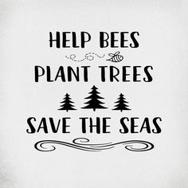
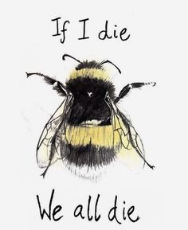

- proszę o zdjęcia notatki i zadań (tylko tych zadanych) –
korneliazoltyzdalnelekcje@gmail.com jako zaliczenie lekcji

